Cho bé ăn quả na có tốt không? 6 lợi ích của quả na với bé
Quả na không chỉ có hương vị thơm ngon mà còn có tác dụng tốt với sức khỏe, hỗ trợ chữa nhiều bệnh tật. Song mẹ cho bé ăn quả na có tốt không?
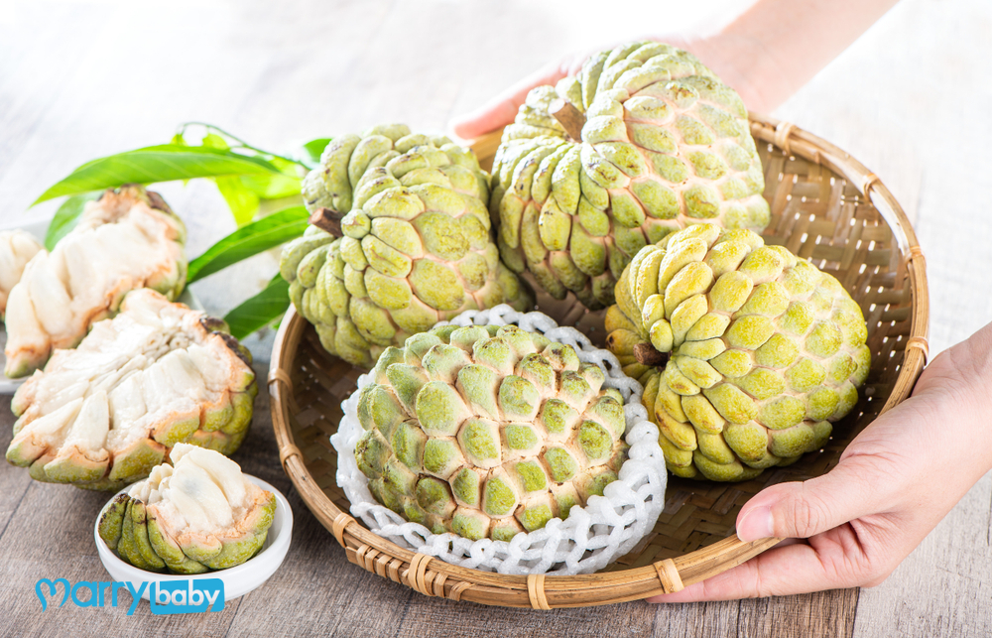Cho bé ăn quả na có tốt không? Lợi ích, lưu ý và cách lựa chọn na cho con
Quả na hay còn có tên gọi khác là mãng cầu ta. Quả chứa nhiều chất dinh dưỡng, vitamin và là một vị thuốc quý có thể giúp chữa được nhiều bệnh.
Với những chất bổ dưỡng trên, mẹ cho bé ăn quả na có tốt không? Hãy cùng tìm hiểu những lợi ích của quả na với bé nhé mẹ.

Cho bé ăn quả na có tốt không?
Quả na có xuất nguồn từ các nước châu Mỹ nhiệt đới, mặt ngoài trái na có hình màu xanh, nhiều rãnh, bên trong có thịt dạng kem mềm, với vị thơm ngọt khi chín, đặc biệt phù hợp với khẩu vị của trẻ nhỏ. Điểm qua những thành phần dinh dưỡng và lợi ích của quả na, mẹ sẽ biết cho bé ăn quả na có tốt không.
Quả na là nguồn cung cấp dồi dào các chất khoáng và vitamin cần thiết cho các chức năng của cơ thể.
Trong 1 quả na có chứa các loại vitamin như A, C, B1, B2, B3… và rất giàu kali, mangan, magie, canxi, sắt, phốt pho, vị béo, protein…
Do đó, cho bé dùng quả na thường xuyên sẽ rất tốt, dưới đây là một số công dụng của loại quả này với sức khỏe của trẻ.

1. Cung cấp năng lượng
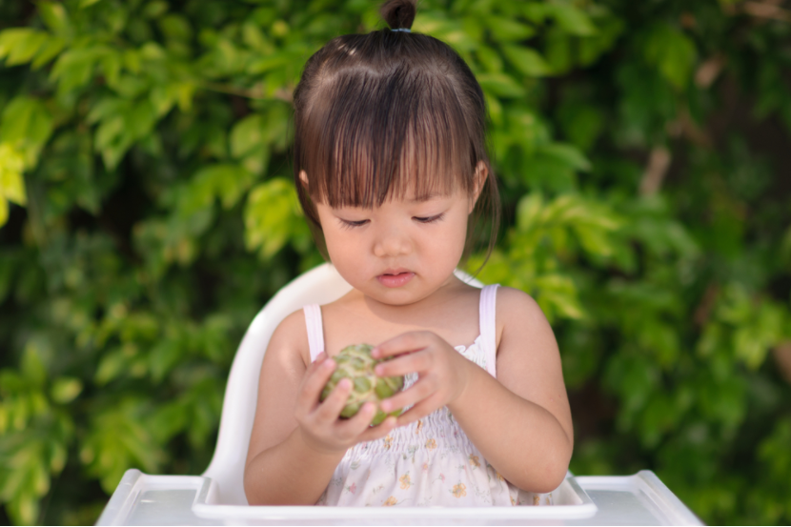
Cho bé ăn quả na có tốt không? Na có chứa nhiều chất đường nên cung cấp năng lượng tốt cho cơ thể trẻ. Quả na cũng rất phù hợp trở thành bữa phụ để bổ sung dưỡng chất cho con.

2. Cải thiện chức năng tiêu hóa
Quả na có thành phần chất xơ giúp cải thiện chức năng tiêu hóa, loại bỏ những độc tố thừa thải từ ruột. Từ đó, giúp trẻ giảm nguy cơ mắc chứng táo bón, viêm dạ dày, ợ nóng…

3. Hỗ trợ tăng thị lực
Quả na có chứa vitamin C, A, B2 và riboflavin giúp ngăn ngừa sự hình thành các gốc tự do dẫn đến các bệnh về mắt, giúp trẻ có một đôi mắt sáng và khỏe mạnh hơn.

4. Cho bé ăn quả na có tốt không? Tốt vì giúp ích cho não của bé
Quả na là nguồn cung cấp vitamin B6 tuyệt vời, đóng vai trò quan trọng trong việc tạo ra các chất dẫn truyền thần kinh như dopamine và serotonin. Từ đó giảm sự căng thẳng, làm dịu thần kinh và thậm chí hỗ trợ điều trị trầm cảm.

5. Cải thiện chức năng tim
Natri và kali trong quả na đóng góp rất nhiều trong việc điều chỉnh mức huyết áp và nhịp tim. Cho trẻ sử dụng na thường xuyên sẽ tác động tích cực đến tim và cải thiện chức năng tim của bé.

6. Tăng sức đề kháng
Cho bé ăn quả na có tốt không? Một số chất chống oxy hóa trong quả na như polyphenol, asimicin và bullatacin… có thể giúp bé phòng chống các bệnh ung thư, sốt rét và nhiễm giun. Vitamin C trong quả na còn giúp cơ thể trẻ tăng sức đề kháng, chống lại các tác nhân gây bệnh.

Lưu ý khi cho bé ăn na
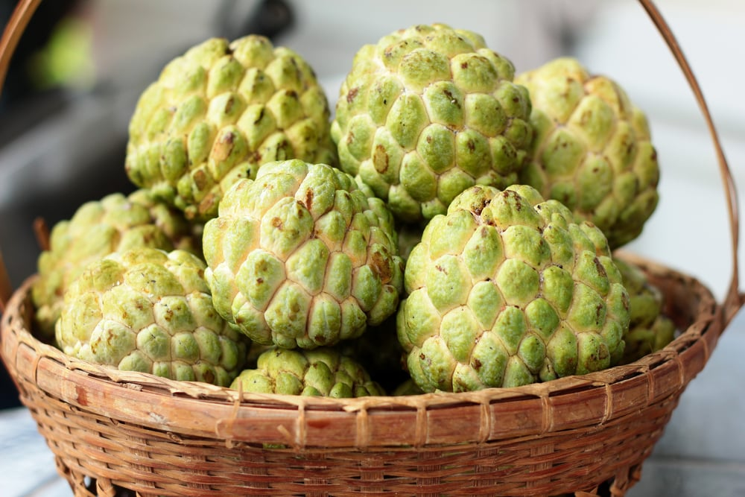
Cho bé ăn quả na có tốt không? Mặc dù bé ăn na rất tốt, nhưng để phát huy hết hiệu quả và hạn chế các tác dụng phụ, bạn cần lưu ý những điều dưới đây:
– Chỉ cho con ăn na khi bé được 6 tháng tuổi trở lên, thời điểm con bắt đầu ăn dặm là phù hợp nhất.
– Cẩn thận loại bỏ vỏ và hạt trước khi cho trẻ ăn bởi hạt na chứa độc tố và có thể làm bỏng da.
– Tùy vào độ tuổi mà nhu cầu quả na cho bé là khác nhau. Tuy nhiên, mẹ cần hạn chế cho trẻ dùng quá nhiều, đặc biệt là bé thừa cân bởi na có chứa nhiều đường và năng lượng.
– Cho bé ăn quả na có tốt không? Chỉ tốt khi mẹ cho bé ăn quả đã chín. Quả còn sống sẽ cứng và có vị chát. Đồng thời, còn làm ảnh hưởng đến hệ tiêu hóa của con.
– Ăn quả na trực tiếp là hiệu quả nhất, chỉ cần bỏ vỏ và hạt, dằm nhỏ ra để trẻ sử dụng. Ngoài ra, bạn cũng có thể làm sinh tố cùng sữa tươi cho con ăn dặm.

Cách chọn na ngon cho bé
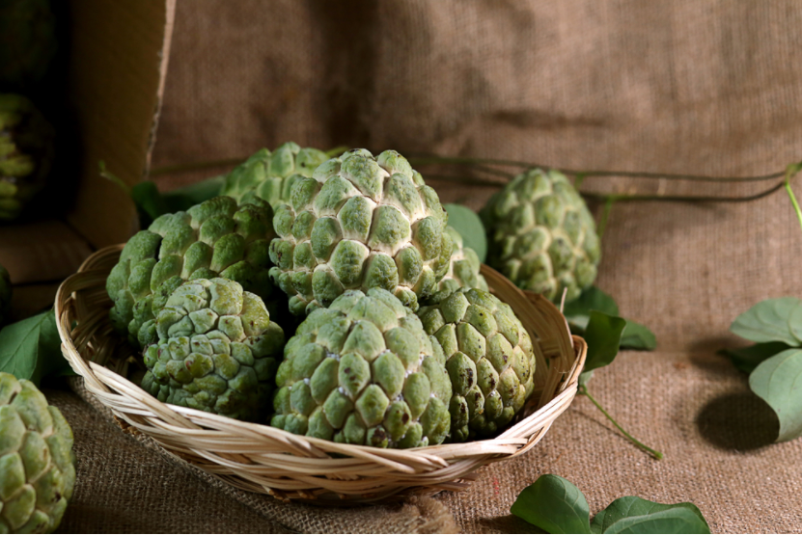
Tìm hiểu cho bé ăn quả na có tốt không là chưa đủ. Mẹ còn phải biết cách chọn na ngon khi mua trái cây này về cho bé ăn.
– Khi chọn mua na, hãy tìm những quả tươi, quan sát những trái có mắt to, kẽ giữa các mắt có màu trắng, vỏ mỏng với màu xanh tươi và còn cuống.
– Khi chọn na cho bé ăn, không nên chọn trái đã chín quá vì trong quá trình di chuyển hoặc để lâu có thể bị giập nát. Sau đó để trái chín dần ở nhiệt độ phòng.
– Nếu muốn cho bé ăn liền, nên chọn trái chín cây, mùi thơm có thể ngửi thấy từ xa, sờ vào phần thịt mềm nhưng không nhũn. Tránh chọn trái bị nhão, vỡ, nứt hoặc tách da.
– Với trái na chín, cần ăn liền, không để lâu trong tủ lạnh dẫn đến nhiễm lạnh, nhiễm khuẩn không tốt cho bé.

